Консультация для родителей "Музыкальные инструменты своими руками"
Думаю, что каждый ребёнок будет в восторге от того, что сделал своими руками совместно с родителями. Ну а если дело касается музыкального инструмента - это просто праздник! Да шумно, но зато какое счастье для малыша и какой большой шаг в его развитии.
«Музыкальные инструменты своими руками»
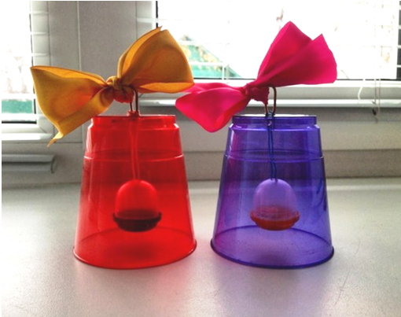
Для домашнего музицирования необходимы музыкальные игрушки и инструменты. Они продаются в магазинах, но часть из них можно изготовить с ребенком дома из подручных материалов. Так малыш заодно приобретет полезные навыки ручного труда.
• Ненужные небольшие коробочки (из-под духов, шкатулочки и др.) наполните различными сыпучими веществами: горохом, чечевицей, песком, бусинками. Закройте коробочку, заклейте скотчем, а поверх этого — разноцветной бумагой или старыми открытками.
• Собирайте металлические крышечки от бутылок. Они пригодятся для изготовления румбы. Найдите небольшой (15—20 см) деревянный стержень, прикрепите гвоздями несколько пар крышечек. Потрясите новый инструмент — теперь на нем можно аккомпанировать веселым песенкам.
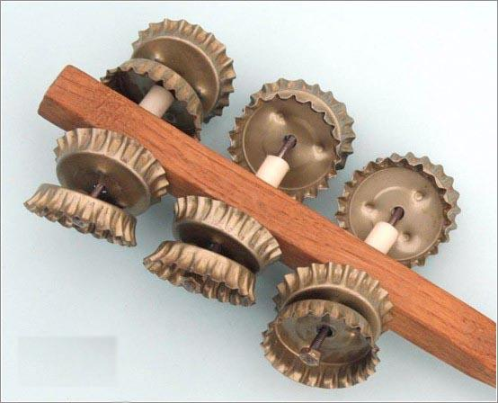
• Отрежьте верх от пластиковой бутылки. Подуйте в нее — и услышите завывания вьюги.
• Если провести пальцем по поверхности надутого воздушного шарика, можно услышать оригинальный звук.
• В доме всегда есть ненужные пуговицы. Возьмите старую варежку и расшейте ее пуговицами. Теперь наденьте ее и постучите пальцами об основание ладони. Вот и готов еще один новый музыкальный инструмент.
• Возьмите расческу, оберните ее зубья папиросной бумагой и подуйте.
• Если постучать деревянными кубиками друг о друга, получится простой, но достаточно громкий музыкальный инструмент.
Ниже на картинках вы увидите некоторые музыкальные инструменты, которые очень легко изготовить дома.
